本校田徑隊參加『台北市98學年度中等學校運動會』照片集錦（99.01.23.）
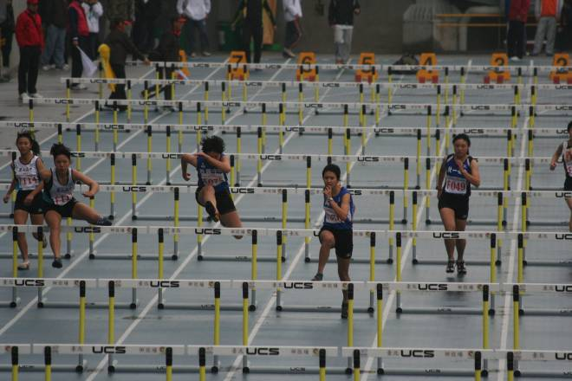 |  | 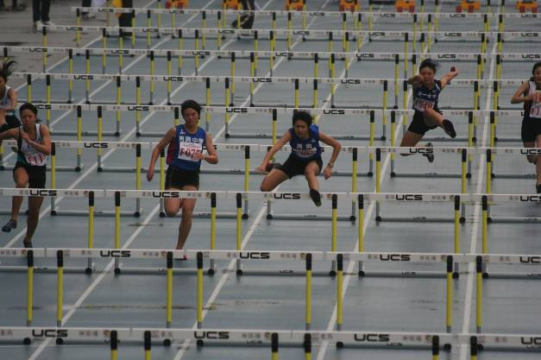
照片1：鄭筠懷七項100跨欄再破大會紀錄 |  | 照片2：鄭筠懷七項100跨欄再破大會紀錄
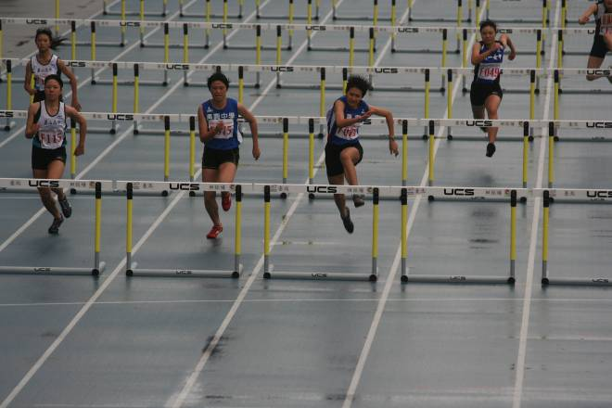 |  | 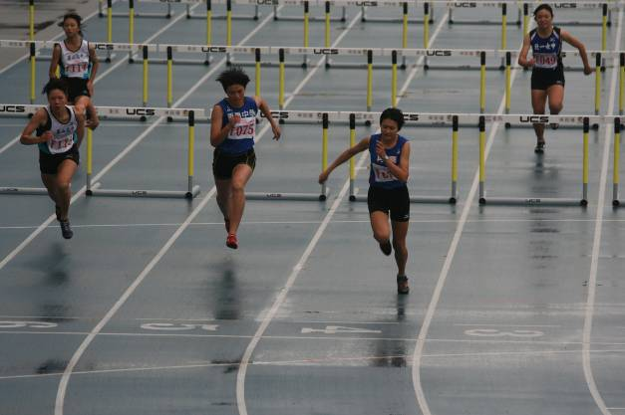
照片3：鄭筠懷七項100跨欄再破大會紀錄 |  | 照片4：鄭筠懷七項100跨欄再破大會紀錄
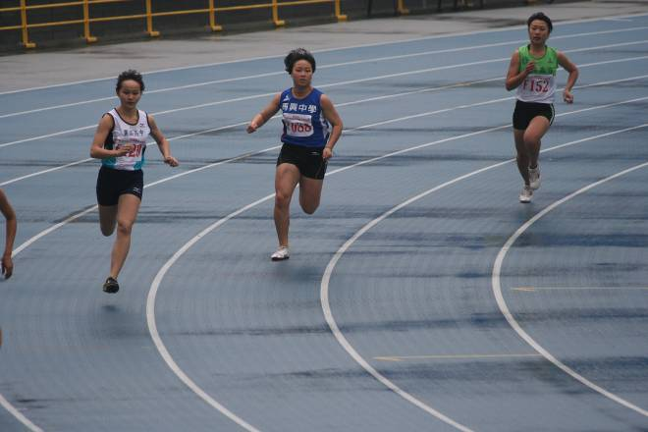 |  | 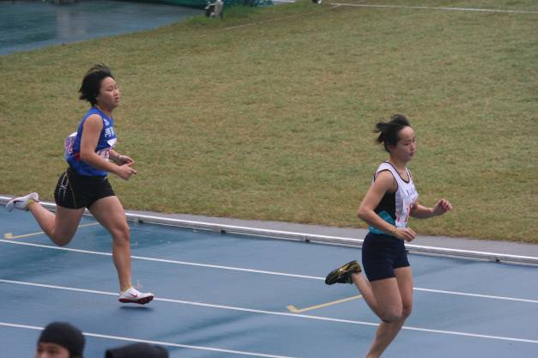
照片5：鄭筑方（中）400M複賽晉級 |  | 照片6：鄭筑方（後）400M複賽晉級
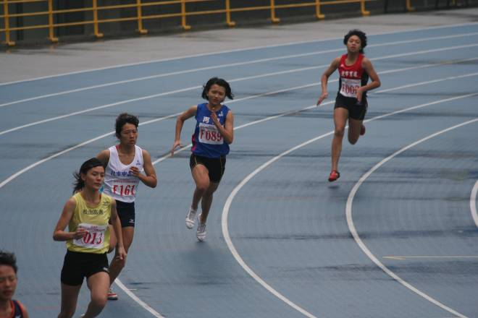 |  | 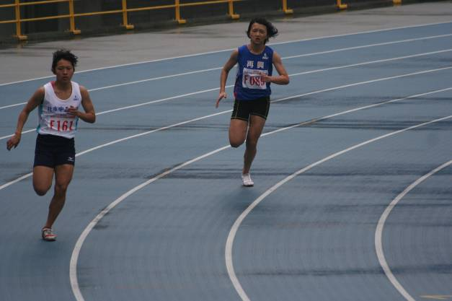
照片7：賴盈佳（右2）400M複賽晉級 |  | 照片8：賴盈佳（後）400M複賽晉級

本校田徑隊參加『台北市98學年度中等學校運動會』照片集錦（99.01.23.）
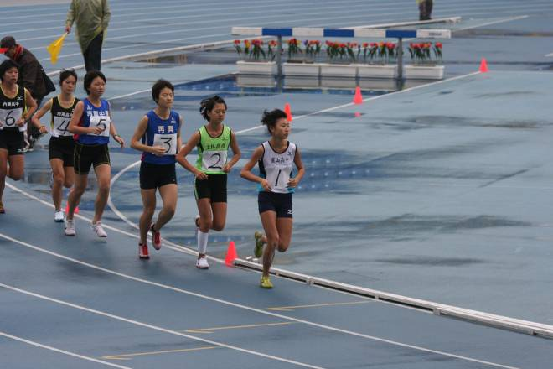 |  | 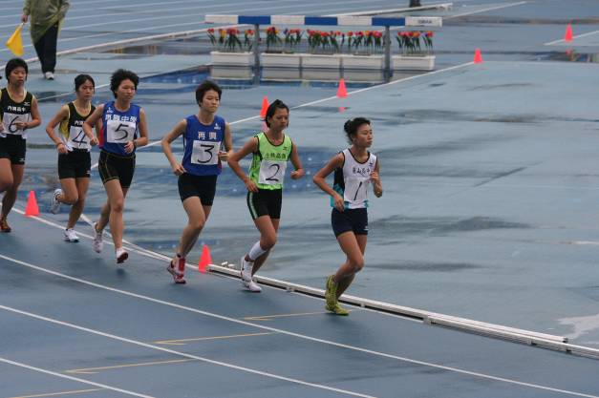
照片9：陳欣郁（右3）參加3000公尺障礙 |  | 照片10：陳欣郁（右3）參加3000公尺障礙
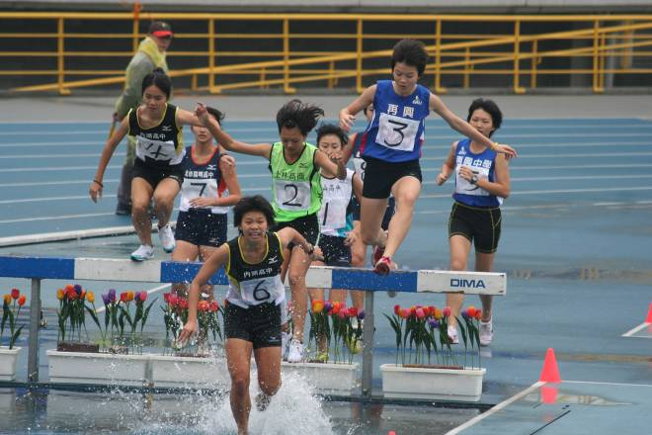 |  | 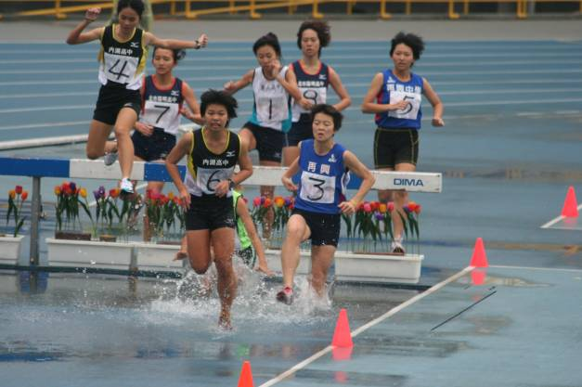
照片11：陳欣郁（3號）參加3000公尺障礙 |  | 照片12：陳欣郁（3號）參加3000公尺障礙
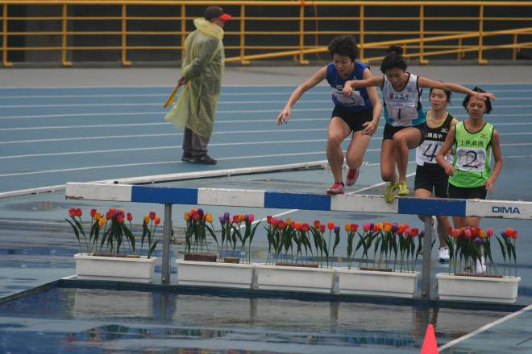 |  | 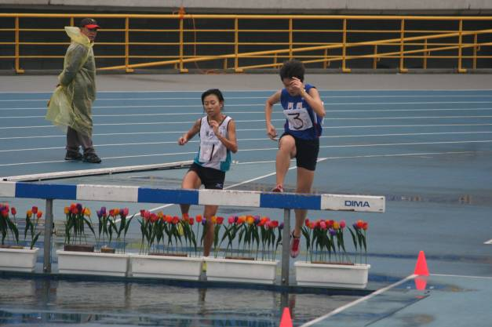
照片13：陳欣郁（左）參加3000公尺障礙 |  | 照片14：陳欣郁（右）參加3000公尺障礙
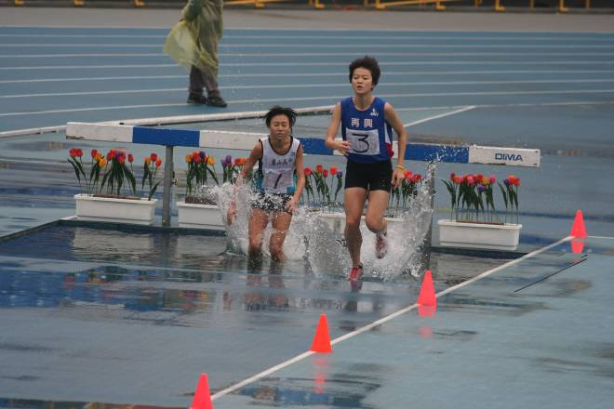 |  | 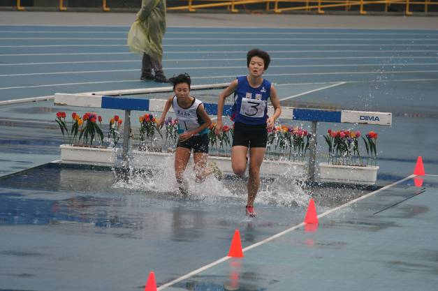
照片15：陳欣郁（右）參加3000公尺障礙 |  | 照片16：陳欣郁（右）參加3000公尺障礙

本校田徑隊參加『台北市98學年度中等學校運動會』照片集錦（99.01.23.）
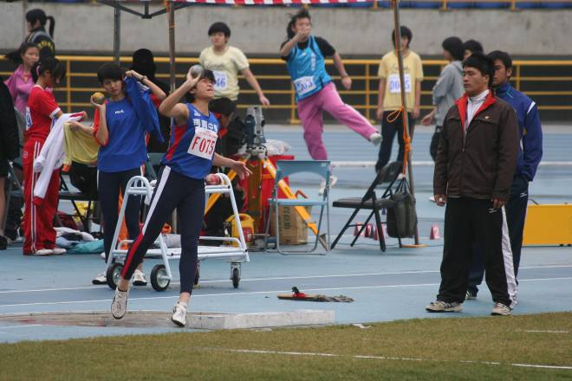 |  | 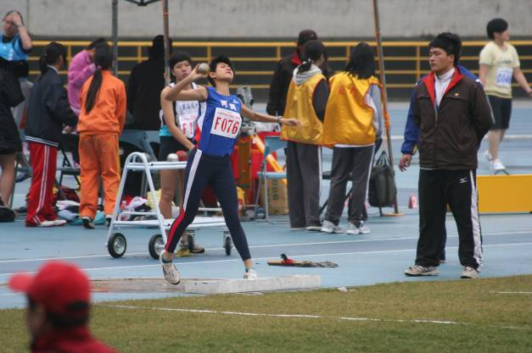
照片17：沈依婷參加七項鉛球 |  | 照片18：鄭筠懷參加七項鉛球
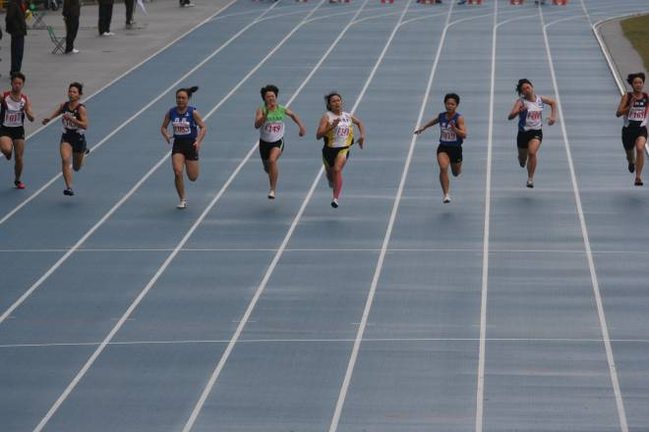 |  | 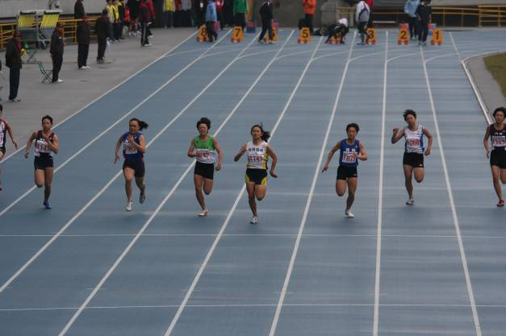
照片19：蔡佩璇（右3）100M決賽銅牌。 |  | 照片20：官桇羿（左2）100M決賽銀牌。
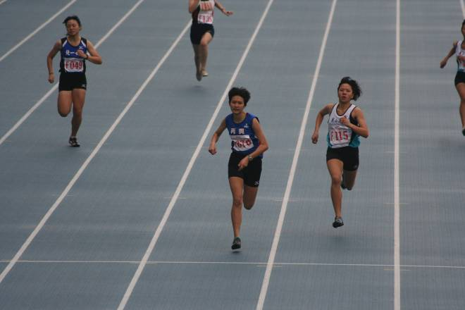 |  | 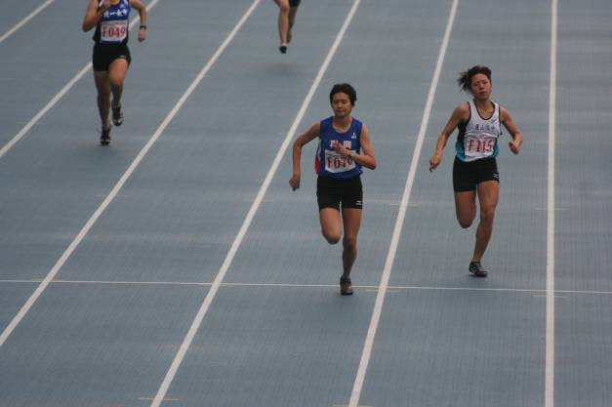
照片21：鄭筠懷參加七項200M |  | 照片22：鄭筠懷參加七項200M
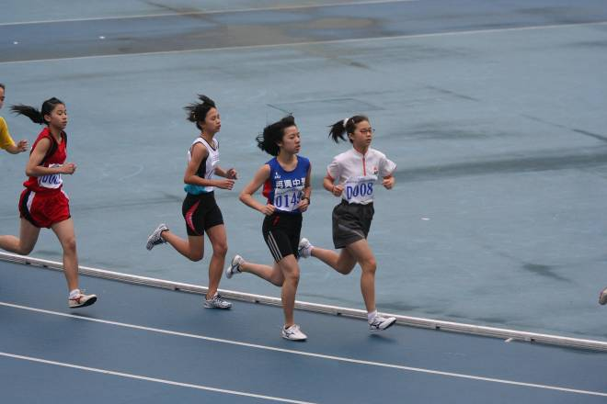 |  | 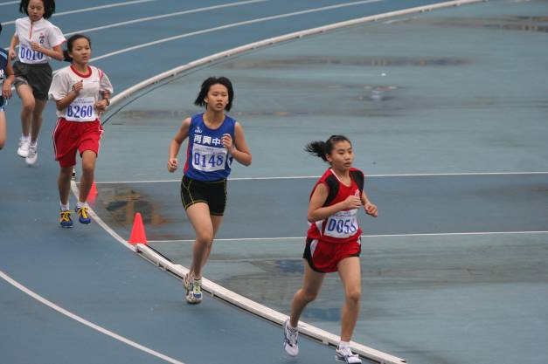
照片23：高羚庭（右2）國女1500M預賽晉級。 |  | 照片24：胡詠宜（右2）1500M預賽。

